工 会 信 息

第六十三期

吴忠市红寺堡区总工会编 2020年7月29日

红寺堡区总工会开展
“夏送清凉、关爱职工”慰问活动

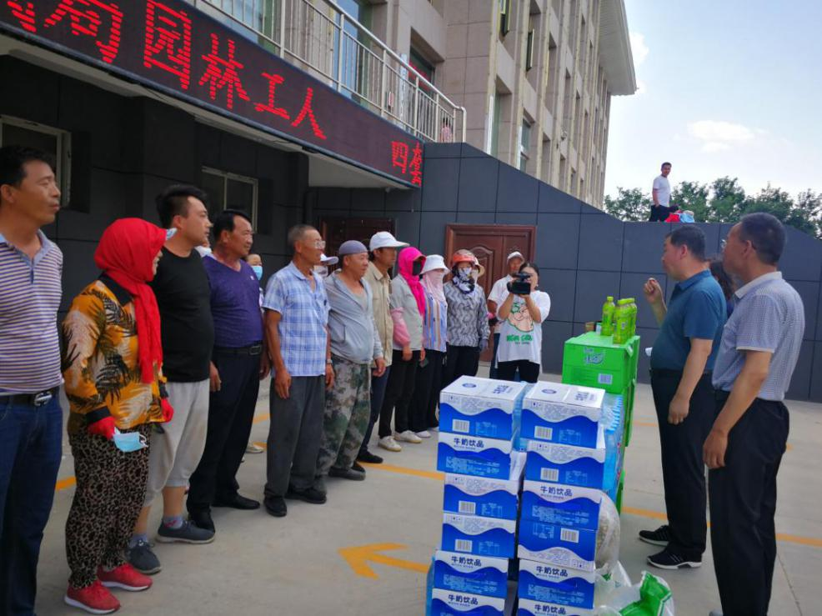
入伏之时、酷暑难耐。为保障生产一线职工的健康权益，推动改善户外一线职工（农民工）生产生活条件，做好防暑降温工作，确保他们身体健康，平安度夏。红寺堡区总工会开展了以“夏送清凉、关爱职工”为主题的慰问活动。
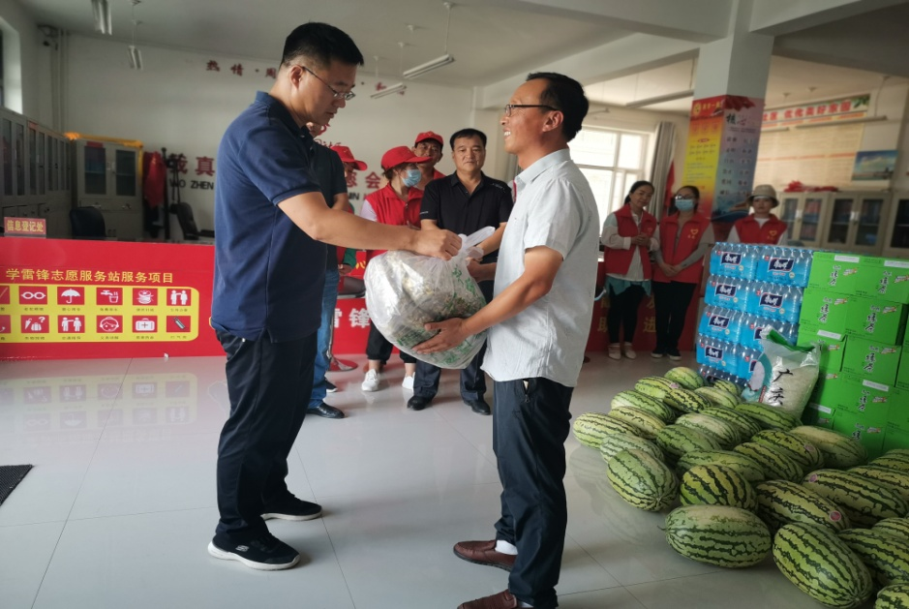
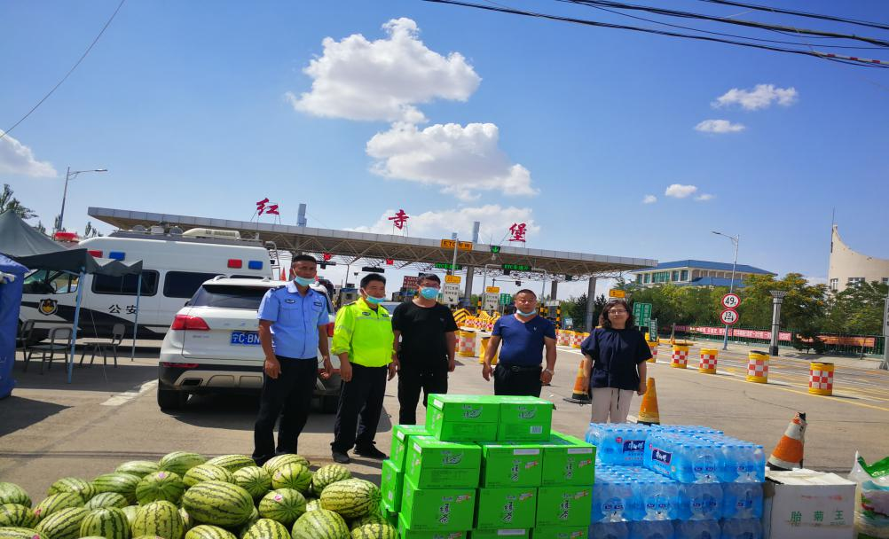
红寺堡区人大主任和永奎，政协主席蔺保飞，区委副书记、政法委书记宋喜，政府副区长尚自刚，政协副主席、总工会主席买廷东组成慰问组，先后深入到水泥厂（5000吨干法水泥）、文体服务中心建设工地、罗山宾馆改扩建工地、住房城乡建设和交通局（环卫中心）、自然资源局（林业工人）、公安局（交警大队）、市场监督管理分局、综合执法局、南源公司、大众出租车公司、运管中心等45家重点项目工程、重点行业、重点企业，对一线职工（农民工）进行慰问。每到一处，慰问组向高温下室外工作者的辛勤付出表示由衷感谢，详细询问了企业生产情况及执行夏季高温作业相关制度和防暑降温措施，并叮嘱广大职工（农民工）在履行好工作职责的同时，要注意防暑降温，保重好身体。同时，要求各单位工会组织要进一步关注和改善职工劳动生产安全和生活条件，落实各项高温季节劳动保护规定，切实维护职工的安全健康权益。
此次“夏送清凉”活动，慰问品有西瓜、矿泉水、绿茶、酸奶、冰糖、菊花茶等，价值18万余元，涉及职工（农民工）7000余人。

送：区、市总工会、区委办、人大办、政府办、政协办、宣传部、组织部、各基层工会。

